

**BỘ CÔNG THƯƠNG**

**TRƯỜNG ĐẠI HỌC CÔNG NGHIỆP HÀ NỘI**

---------------------------------------



**ĐỒ ÁN TỐT NGHIỆP**

**NGÀNH CÔNG NGHIỆP KỸ THUẬT ĐIỆN TỬ VIỄN THÔNG**

**THIẾT KẾ MÔ HÌNH ĐÈN ĐƯỜNG THÔNG MINH SỬ DỤNG ARDUINO NANO**

Giảng viên hướng dẫn : ThS. Nguyễn Thị Thu Hà

Sinh viên thực hiện : Lê Văn Đức

Mã sinh viên : 2018605562

Lớp : Điện tử 04 – K13

**Hà Nội – 2022**

# LỜI CẢM ƠN

Em xin gửi lời cảm ơn chân thành và sự tri ân sâu sắc đối với các thầy cô của trường Đại Học Công Nghiệp Hà Nội, đặc biệt là các thầy cô ở khoa Điện Tử Viễn Thông của trường và em cũng xin chân thành cảm ThS. Nguyễn Thị Thu Hà – người đã phụ trách hướng dẫn và nhiệt tình hỗ trợ em trong quá trình tìm hiểu và hoàn thiện sản phẩm đồ án tốt nghiệp.

Trong quá trình thực hiện đồ án và làm bài báo cáo đồ án, do kiến thức cũng như kinh nghiệm thực tế còn nhiều hạn chế nên bài báo cáo không thể tránh khỏi những thiếu sót, em rất mong nhận được ý kiến đóng góp thầy, cô để em học hỏi được nhiều kĩ năng, kinh nghiệm sau khi tốt nghiệp.

Cuối cùng, em xin chân thành cảm ơn gia đình và bạn bè đã luôn tạo điều kiện, quan tâm, giúp đỡ, động viên trong suốt quá trình học tập và hoàn thành đề tài đồ án tốt nghiệp.

Em xin chân thành cảm ơn!

Hà Nội, Ngày… tháng… năm 2022

Sinh viên thực hiện

Lê Văn Đức

# LỜI MỞ ĐẦU

**Lý do lựa chọn đề tài.**

Với sự phát triển và xu hướng công nghệ thời đại 4.0, chắc có lẽ chúng ta đều rất quan tâm đến các hệ thống tự động thông minh phục vụ cho các nhu cầu công cộng, thật tiện lợi và hiệu quả cao về các khía cạnh như quản lý, hiệu quả sử dụng năng lượng cũng như cơ sở hạ tầng có liên quan.

Một trong các hệ thống tự động thông minh mà em xin nhắc đến, đó chính là hệ thống đèn đường thông minh. Đối với các nước phát triển trên thế giới, chiếu sáng thông minh đã được áp dụng khá phổ biến và rộng rãi. Vậy hệ thống đèn đường thông minh là gì? Lợi ích của hệ thống đèn đường thông minh đối với cả thành phố và người dân ra sao?

Tại các nước phát triển, điện năng dùng cho chiếu sáng chiếm từ 8 – 13% tổng điện năng tiêu thụ. Hệ thống chiếu sáng đô thị bao gồm nhiều thành phần khác nhau, trong đó có thể kể đến chiếu sáng đường phố phục vụ giao thông, chiếu sáng các không gian chức năng đô thị, chiếu sáng trang trí quảng cáo, chiếu sáng các công trình kiến trúc và di tích văn hóa lịch sử và hệ thống đèn tín hiệu điều khiển giao thông.

**Mục đích đối tượng phạm vi nghiên cứu.**

Mục tiêu của đồ án là thiết kế một hệ thống đèn đường thông minh đơn giản với nguyên lý là thông qua cảm biến cường độ ánh sáng để điều khiển cường độ ánh sáng của đèn theo môi trường xung quanh. Đồng thời mô hình có thể hoạt đông theo thời gian thực. Tất cả mọi việc đều tự động diễn ra trong quá trình cài đặt sẵn và qua các cảm biến để điều khiển đèn trong mọi trường hợp.

Cũng cố kiến thức đã học, thu thập các kiến thức thực tiễn trong quá trình làm. Đồng thời đưa ra hướng phát triển sản phẩm ra thực tiễn sản xuất

**Ý nghĩa khoa học và thực tiễn của đề tài.**

Trong thời đại cách mạng công nghiệp 4.0 xu hướng xây dựng đô thị thông minh (Smart City) dựa trên nến tảng Internet kết nối vạn vật (Internet of things) IoT, trí tuệ nhân tạo để cải thiện chất lượng phục vụ của chính quyền đô thị, sử dụng hiệu quả và bền vững các nguồn năng lượng, tài nguyên thiên nhiên, tối ưu hóa việc điều hành và các dịch vụ công ích trở nên cấp thiết. Chiếu sáng thông minh (Smart Lighting) là một thành tố quan trọng trong đô thị thông minh.

Chiếu sáng thông minh là công nghệ chiếu sáng dựa trên nền tảng kỹ thuật số thỏa mãn mọi yêu cầu về ánh sáng, hiệu quả cao về năng lượng. Điều này được thực hiện bằng việc sử dụng các hệ thống chiếu sáng tự động điều chỉnh độ sáng dựa trên các điều kiện môi trường bên ngoài.

# TỔNG QUAN VỀ HỆ THỐNG ĐÈN ĐƯỜNG THÔNG MINH

## Tình hình nghiên cứu trong nước và quốc tế

### Tình hình phát triển ngoài nước.

Đèn đường là một nguồn ánh sáng được dựng lên trên các cạnh của một con đường hoặc lối đi. Khi phân phối điện đô thị trở nên phổ biến ở các nước phát triển trong thế kỷ 20, đèn cho đường phố đô thị theo sau, hoặc đôi khi đi trước việc phân phối. Nhiều loại đèn có các tế bào quang nhạy sáng sẽ tự động kích hoạt khi cần hoặc không có ánh sáng: hoàng hôn, bình minh hoặc khi thời tiết bắt đầu chuyển sang tối. Chức năng này trong các hệ thống chiếu sáng cũ hơn có thể đã được thực hiện với sự trợ giúp của mặt số mặt trời. Nhiều hệ thống đèn đường đang được kết nối dưới lòng đất thay vì nối dây từ cột này sang cột khác.

Ngày nay, chiếu sáng đường phố thường sử dụng đèn phóng điện cường độ cao. Đèn natri áp suất thấp trở nên phổ biến sau Thế chiến II vì mức tiêu thụ điện năng thấp và tuổi thọ cao. Cuối thế kỷ 20, đèn natri cao áp HPS được ưa thích, tiếp tục có những ưu điểm tương tự. Đèn như cung cấp số lượng lớn nhất của photopic chiếu sáng cho tiêu thụ điện ít nhất. Tuy nhiên, các nguồn ánh sáng trắng đã được chứng minh là tăng gấp đôi tầm nhìn ngoại vi của lái xe và cải thiện thời gian phản ứng phanh của lái xe ít nhất 25%; để cho phép người đi bộ phát hiện tốt hơn các mối nguy hiểm trên mặt đường và để tạo điều kiện cho việc đánh giá trực quan của người khác liên quan đến các đánh giá giữa các cá nhân. Các nghiên cứu so sánh đèn halogen kim loại và đèn natri cao áp đã chỉ ra rằng ở mức ánh sáng quang bằng nhau, cảnh đường phố được chiếu sáng vào ban đêm bằng hệ thống chiếu sáng halogen kim loại được xem là sáng hơn và an toàn hơn so với cảnh tương tự được chiếu sáng bởi hệ thống natri áp suất cao.

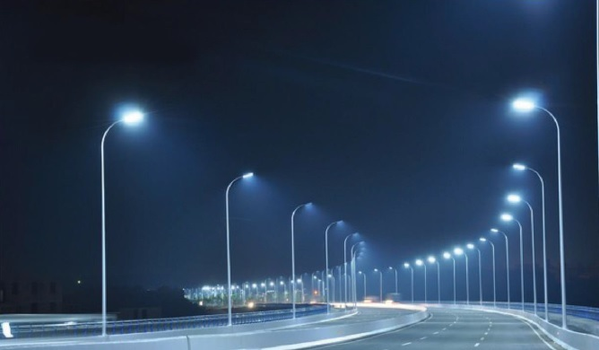Hai tiêu chuẩn quốc gia hiện nay cho phép thay đổi độ chiếu sáng khi sử dụng các loại đèn có quang phổ khác nhau. Ở Úc, hiệu suất đèn HPS cần giảm xuống tối thiểu 75%. Ở Anh, độ chiếu sáng bị giảm với tỷ lệ S/P có giá trị cao hơn.

Hình 1.1. Hệ thống đèn đường trên thế giới

Công nghệ chiếu sáng đường phố mới, chẳng hạn như đèn LED hoặc đèn cảm ứng, phát ra một ánh sáng trắng cung cấp ở mức độ cao lumen scotopic cho phép đèn đường với wattages thấp hơn và lumen photopic thấp hơn để thay thế đèn đường hiện có. Tuy nhiên, không có thông số kỹ thuật chính thức nào được viết xung quanh các điều chỉnh Photopic / Scotopic cho các loại nguồn sáng khác nhau, khiến nhiều thành phố và các bộ phận đường phố không thể thực hiện các công nghệ mới này cho đến khi các tiêu chuẩn được cập nhật. Eastbourne ở East Sussex UK hiện đang thực hiện dự án để xem 6000 đèn đường được chuyển đổi thành đèn LED và sẽ được theo dõi sát sao bởi Hastings vào đầu năm 2014

Milan, Ý, là thành phố lớn đầu tiên hoàn toàn chuyển sang sử dụng đèn LED.

Tại Bắc Mỹ, thành phố Canterauga (Canada) là một trong những dự án chuyển đổi LED đầu tiên và lớn nhất với hơn 46.000 đèn được chuyển đổi sang công nghệ LED từ năm 2012 đến 2014. Đây cũng là một trong những thành phố đầu tiên ở Bắc Mỹ sử dụng công nghệ Thành phố thông minh để điều khiển đèn. DimOnPack, một công ty có trụ sở tại Thành phố Quebec, đã được chọn làm đối tác của Thành phố thông minh cho dự án này.

Đèn LED chiếu sáng được cung cấp năng lượng quang điện đang được chấp nhận rộng rãi hơn. Các thử nghiệm hiện trường sơ bộ cho thấy một số đèn LED có hiệu suất năng lượng cao và hoạt động tốt trong môi trường thử nghiệm.

Vào năm 2007, Civil Twilight Collective đã tạo ra một biến thể của đèn đường LED thông thường, cụ thể là đèn đường cộng hưởng Mặt Trăng. Những đèn này tăng hoặc giảm cường độ của đèn đường theo ánh sáng Mặt Trăng. Thiết kế đèn đường này do đó làm giảm tiêu thụ năng lượng cũng như ô nhiễm ánh sáng.

### Tình hình phát triển trong nước.

Ngày 4/5, Vườm ươm doanh nghiệp công nghệ cao-Khu công nghệ cao TPHCM (SHTP-IC) và Công ty cổ phần Công nghệ S3 đã trình diễn và công bố giải pháp hệ thống đèn đường thông minh S3 (Smart Streelight System) do các kỹ sư Việt Nam nghiên cứu và phát triển.

Đây là hệ thống đèn đường thông minh công nghệ Việt, do Công ty Công nghệ S3 nghiên cứu, phát triển và hoàn thiện sau khi đoạt giải nhất cuộc thi Khởi nghiệp IoT (Internet of Things) TPHCM lần I/2016.

Hệ thống điều khiển đèn đường thông minh được thiết kế nhằm tiết kiệm năng lượng, bao gồm các bóng đèn chiếu sáng kiểu mới như đèn led, bộ điều khiển cảm biến gắn trên cột đèn, các bộ phận truyền nhận tín hiệu và hệ thống trung tâm điều khiển. Các bộ phận này được kết nối thông qua mạng không dây/có dây cho phép truyền nhận tín hiệu hai chiều phục vụ chức năng điều khiển, giám sát.

Hệ thống đèn đường thông minh S3 giúp điều chỉnh mức độ sử dụng các bóng đèn tùy thuộc vào nhu cầu, lưu lượng người trên các tuyến đường, khu vực; có thể bật, tắt, chỉnh độ sáng theo thời gian, mật độ người, phương tiện qua lại thông qua bộ cảm biến.

Hệ thống đã được thử nghiệm thực tế tại Khu công nghệ cao TPHCM (Quận 9) và chiều sáng khu dân cư Homyland (Quận 2) với kết quả cao trong việc tiết kiệm năng lượng, bảo đảm chiếu sáng, các thông số kỹ thuật đều đạt yêu cầu.

Lãnh đạo Công ty Công nghệ S3 cho biết, hệ thống đèn đường thông minh giúp tiết kiệm 30-70% lượng điện năng sử dụng chiếu sáng; 80% chi phí bảo trì; tiết kiệm chi phí vận hành (giảm hoàn toàn nhân công vận hành). Đồng thời, hệ thống giúp nâng tuổi thọ bóng đèn do giảm công suất và thời gian chiếu sáng…

Sự điều khiển thông minh cũng có thể áp dụng cho các đèn đường thế hệ cũ, tuy nhiên mức độ tiết kiệm năng lượng sẽ không lớn bằng.

Đèn đường thông minh (rộng hơn là chiếu sáng thông minh) đã phổ biến ở các nước phát triển, nhất là tại châu Âu và Hoa Kỳ. Qua đánh giá, việc áp dụng hệ thống thông minh giúp tiết kiệm chi phí năng lượng từ 50-70%.

## Thiết kế sơ đồ khối của mô hình đèn đường thông minh sử dụng Arduino Nano

### Yêu cầu

Sản phầm hoàn thiện đảm bảo các chức năng của đề tài “mô hình đèn đường thông minh sử dụng Arduino nano” là điều khiển đèn đường theo hai chế độ là auto và dung thời gian thực đề cài đặt giờ bật tắt theo thời gian cụ thể.

### Sơ đồ khối.

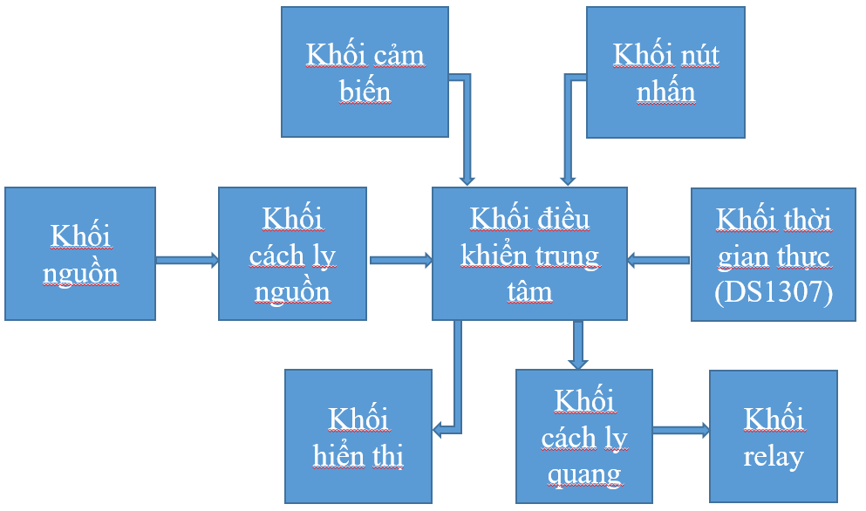

Hình 1.2. Sơ đồ khối của hệ thống

### Chức năng của từng khối

**Khối nguồn:** Cung cấp nguồn cho hệ thống hoạt động.

**Khối cách ly nguồn:** Cách ly nguồn để chống nhiễu cho vi điều khiển.

**Khối điều khiển trung tâm:** nhận và xử lý dữ liệu, điều khiển các thiết bị.

**Khối cảm biến:** đưa dữ liệu tới vi điều khiển.

**Khối thời gian thực:**cung cấp dữ liệu thời gian thực cho vi điều khiển.

**Khối nút nhấn:** đưa dữ liệu lên vi điều khiển thực hiện chức năng bật/ tắt.

**Khối hiển thị**: hiển thị thông tin dữ liệu đưa ra từ vi điều khiển.

**Khối cách ly quang:** cách ly, chống nhiều với khối relay.

**Khối relay:** bật / tắt thiết bị.

## Kết luận chương 1.

Tìm hiểu lịch sử phát triển của hệ thống đèn đường ở trong nước và nước ngoài. Nắm rõ tầm quan trong của hệ thống đối với đời sống, phát triển kinh tế của các nước trên thế giới. Từ đó em đã lên ý tưởng thực hiện đề tài, nhằm xây dựng mô hình đèn đường thông minh, phù hợp với sự phát triển của công nghệ 4.0. Qua tìm hiểu, em đã đặt ra yêu cầu đối với hệ thống đèn đường mà em sẽ làm trong đề tài này.

Từ yêu cầu đặt ra, thiết kế sơ đồ khối của hệ thống. Sơ đồ khối mô tả đầy đủ chức năng và hoạt động của hệ thống. Đưa ra chức năng cho từng khối trong sơ đồ. Từ đó sẽ đi đến bước thiết kế mạch nguyên lý cho hệ thống ở chương tiếp theo.

# THIẾT KẾ MÔ HÌNH ĐÈN ĐƯỜNG THÔNG MINH SỬ DỤNG ARDUINO NANO

## Sơ đồ nguyên lý của hệ thống đèn đường thông minh sử dụng Arduino nano

### Khối nguồn

Hình 2.1. Sơ đồ nguyên lý khối nguồn.

Tụ C8 được them vào để lọc nguồn đầu và cải thiện nguồn nếu LM7805 nằm cách bộ lọc của nguồn cung cấp một khoảng cách đáng kể. Tụ C7 giúp bộ ổn áp nguồn cải thiện được ổn định và phản ứng nhất thời.

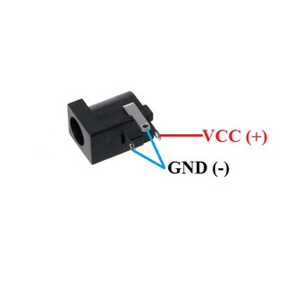Mạch sử dụng nguồn điện 12V được cấp qua jack DC 5.5 và qua mạch ổn áp 5V để cấp cho mạch điều khiển và cảm biến.

Hình 2.2. Jack DC 5.5.

IC chính được sử dụng để ổn áp mạch 5V là LM7805.

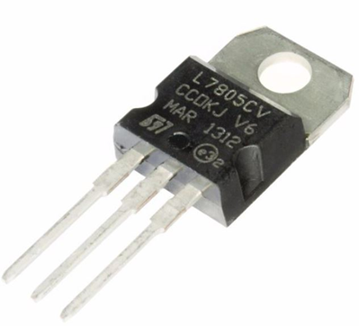

Hình 2.3. IC LM7805

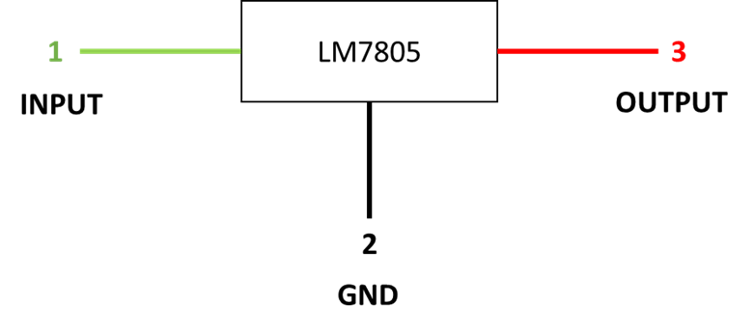IC 7805 được phân loại là một loại IC điều chế điện áp DC dương vì ngõ ra của IC này luôn có mức điện áp dương so với mức điện áp nối mass (GND). 7805 được thiết kế bao gồm 3 chân:

Hình 2.4. Sơ đồ chân IC LM7805

Chân thứ nhất là để cấp điện áp DC đầu vào, chân thứ 2 là chân để đấu với mass (chân GND), chân thứ 3 là chân ngõ ra điện áp ổn áp, trong trường hợp này chúng ta đang nói về IC 7805 nên điện áp ngõ ra là 5V (với điều kiện là điện áp đầu vào lớn hơn 5V). Điện áp hoạt động của IC khuyến cáo nên ở khoảng 1A để IC hoạt động được lâu dài.

LM7805 là IC điều chỉnh điện áp đầu ra là 5V. Nó là IC của dòng ổn áp LM78xx.

**Thông số kỹ thuật :**

* Điện áp vào lớn nhất : 20V
* Điện áp vào nhỏ nhất : 7V
* Dải nhiệt độ hoạt động : -20°C đến 85°C.
* Điện áp đầu ra : 5V
* Dòng đầu ra :1.5A

### Khối cách ly nguồn

Mạch sử dụng IC B0505S để cách lý nguồn của khối nguồn nhằm tránh bị nhiễu khi đo dòng điện, điện áp của thiết bị đo.

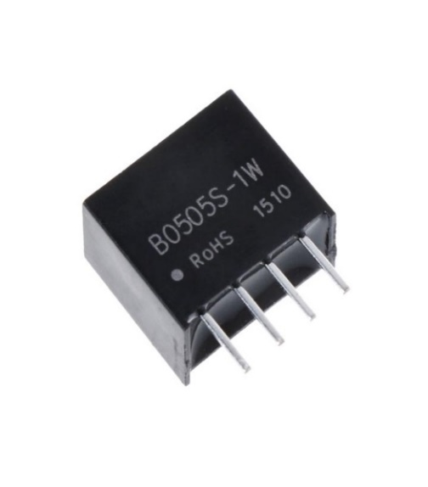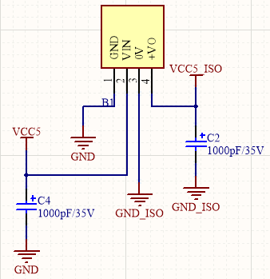

Hình 2.5. Module chuyển đổi nguồn B0505S.

Hình 2.6. Sơ đồ nguyên lý khối cách ly nguồn

IC cách ly nguồn B0505S được thiết kế cho ứng dụng yêu cầu đầu ra cách ly khỏi hệ thống điện, giúp giảm tối đa nhiễu từ các nguồn điện khác như dòng ngược, điện áp ngược gây ra.

Một số đặc điểm chính của B0505S:

* Hiệu quả lên tới 80%
* Sử dụng chuẩn đóng gói SIP/DIP
* Nhiệt độ hoạt động: -40°C ~ +85°C

Bảng 2.1. Thông số kỹ thuật IC B0505S

|  |  |  |
| --- | --- | --- |
| Đầu vào | Đầu ra | |
| Điện áp đầu vào  4.5V – 5V | Điện áp đầu ra | 5.0 ±0.2V |
| Dòng điện | 20mV –200mV |

### Khối điều khiển trung tâm

Hình 2.7. Sơ nguyên lý kết nối với Arduino Nano.

Arduino Nano là một bảng mạch điện tử có kích thước nhỏ chỉ bằng 1 nửa đồng xu gấp lại, được phát triển dựa trên dựa trên ATmega328P phát hành vào năm 2008 và khá thân thiện với breadboard. Arduino Nano cung cấp các kết nối và thông số kỹ thuật tương tự như bảng điện tử Arduino Uno nhưng với kích thước nhỏ gọn hơn rất nhiều.

Arduino Nano sở hữu chức năng tương tự như Arduino Duemilanove hay Arduino UNO. Sự khác biệt điển hình giữa chúng chính là dạng mạch. Arduino Nano pinout được tích hợp vi điều khiển ATmega328P giống với Arduino UNO nhưng bảng UNO lại có dạng Plastic Dual-In-line Package PDIP với tổng số chân là 30, trong khi bảng Nano có sẵn trong Plastic Quad Flat Pack với 32 chân. Điểm khác biệt tiếp theo đó là bảng Nano có tới 8 cổng ADC còn bảng UNO có 6 cổng ADC. Bên cạnh đó, bảng Nano không có giác nguồn DC như các bo mạch Arduino thông thường khác, thay vào đó chúng được trang bị cổng mini-USB cho phép vừa sử dụng trong lập trình vừa làm bộ giám sát nối tiếp.

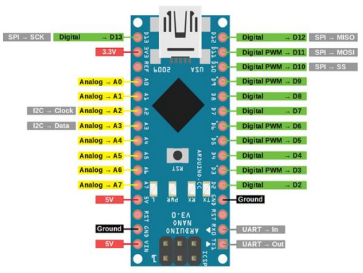

Hình 2.8. : Sơ đồ chân của Arduino nano.

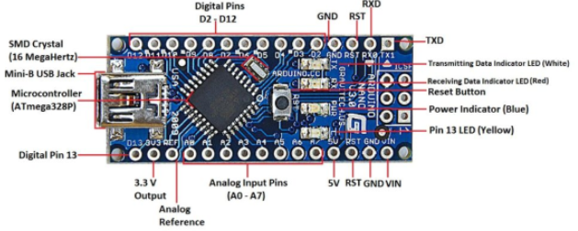

Hình 2.9. Arduino nano trên thực tế.

Bảng 2.2. Chức năng các chân của Arduino nano.

|  |  |  |  |
| --- | --- | --- | --- |
| **Thứ tự chân** | **Tên Pin** | **Kiểu** | **Chức năng** |
|  | D1 / TX | I / O | Ngõ vào/ra số Chân TX-truyền dữ liệu |
|  | D0 / RX | I / O | Ngõ vào/ra số Chân Rx-nhận dữ liệu |
|  | RESET | Đầu vào | Chân reset, hoạt động ở mức thấp |
|  | GND | Nguồn | Chân nối mass |
|  | D2 | I / O | Ngõ vào/ra digital |
|  | D3 | I / O | Ngõ vào/ra digital |
|  | D4 | I / O | Ngõ vào/ra digital |
|  | D5 | I / O | Ngõ vào/ra digital |
|  | D6 | I / O | Ngõ vào/ra digital |
|  | D7 | I / O | Ngõ vào/ra digital |
|  | D8 | I / O | Ngõ vào/ra digital |
|  | D9 | I / O | Ngõ vào/ra digital |
|  | D10 | I / O | Ngõ vào/ra digital |
|  | D11 | I / O | Ngõ vào/ra digital |
|  | D12 | I / O | Ngõ vào/ra digital |
|  | D13 | I / O | Ngõ vào/ra digital |
|  | 3V3 | Đầu vào | Đầu ra 3.3V (từ FTDI) |
|  | AREF | Đầu vào | Tham chiếu ADC |
|  | A0 | Đầu vào | Kênh đầu vào tương tự kênh 0 |
|  | A1 | Đầu vào | Kênh đầu vào tương tự kênh 1 |
|  | A2 | Đầu vào | Kênh đầu vào tương tự kênh 2 |
|  | A3 | Đầu vào | Kênh đầu vào tương tự kênh 3 |
|  | A4 | Đầu vào | Kênh đầu vào tương tự kênh 4 |
|  | A5 | Đầu vào | Kênh đầu vào tương tự kênh 5 |
|  | A6 | Đầu vào | Kênh đầu vào tương tự kênh 6 |
|  | A7 | Đầu vào | Kênh đầu vào tương tự kênh 7 |
|  | +5V | Đầu ra hoặc đầu vào | Đầu ra +5V từ (bộ điều chỉnh On-board) hoặc (đầu vào từ nguồn ngoài) |
|  | RESET | Đầu vào | Chân đặt lại, hoạt động ở mức thấp |
|  | GND | Nguồn | Chân nối mass |
|  | VIN | Nguồn | Chân nối với nguồn vào |

Bảng 2.3. Chức năng các chân Arduio nano ICSP

|  |  |  |
| --- | --- | --- |
| **Tên pin Arduino Nano ICSP** | **Kiểu** | **Chức năng** |
| MISO | Đầu vào/đầu ra | Master In Slave Out |
| Vcc | Đầu ra | Cấp nguồn |
| SCK | Đầu ra | Tạo xung |
| MOSI | Đầu ra/đầu vào | Master Out Slave In |
| RST | Đầu vào | Đặt lại, hoạt động ở mức 0 |
| GND | Nguồn | Chân nối dất |

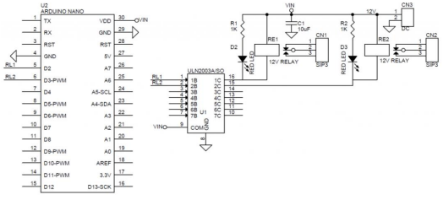**Sơ đồ nguyên lý:**

Hình 2.10. Sơ đồ mở rộng chân cho Arduino Nano

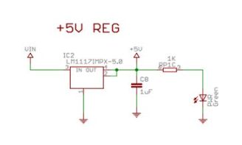

Hình 2.11. Sơ đồ nguyên lý mạch nguồn của Arduino nano

Mạch Arduino Nano sử dụng IC ổn áp tuyến tính LM1117 tạo nên điện áp 5V, cung cấp cho vi điều khiển và cấp nguồn cho các thiết bị bên ngoài. Mặc dù IC này có hiệu suất không cao nhưng thiết kế mạch đơn giản và ít gợn nhiễu.

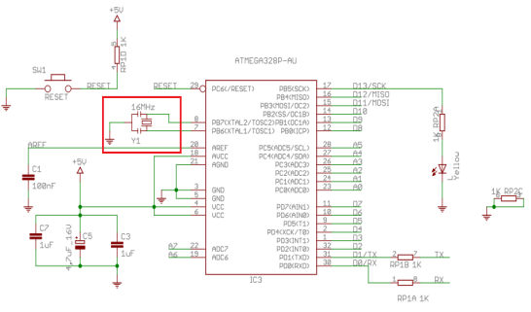

Hình 2.12. Sơ đồ nguyên lsy mạch dao động của Arduino nano.

Mạch dao động tạo ra các xung Clock giúp cho vi điều khiển hoạt động. thực thi lệnh… Board mạch Arduino Nano sử dụng thạch anh 16Mhz làm nguồn lao động.

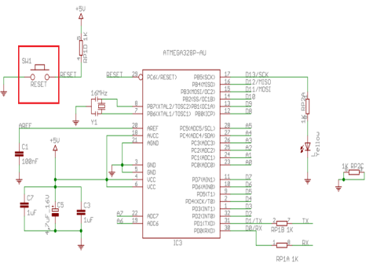

Hình 2.13. Sơ đồ nguyên lý mạch reset của Arduino nano.

Để vi điều khiển thực hiện khởi động lại thì chân RESET phải ở mức logic LOW (~0V) trong 1 khoảng thời gian đủ yêu cầu.

Mạch reset của board Ardunino Nano phải đảm bảo được 2 việc:

* **Reset bằng tay:** Khi nhấn nút, chân RESET nối với GND, làm cho MCU RESET. Khi không nhấn nút chân Reset được kéo 5V.
* **Reset tự động**: Reset tự động được thực hiện ngay khi cấp nguồn cho vi điều khiển nhờ sự phối hợp giữa điện trở nối lên nguồn và tụ điện nối đất. Thời gian tụ điện cho chân RESET ở mức LOW trong 1 khoảng thời gian đủ để vi điều khiển thực hiện reset.
* Khởi động vi điều khiển trước khi nạp chương trình mới.

Bảng mạch Arduino Nano có chứa vi điều khiển Atmega328P đã được nạp sẵn 1 bootloader, cho phép mạch nhận chương trình mới thông qua các giao tiếp UART ở những giây đầu tiên sau khi vi điều khiển reset.

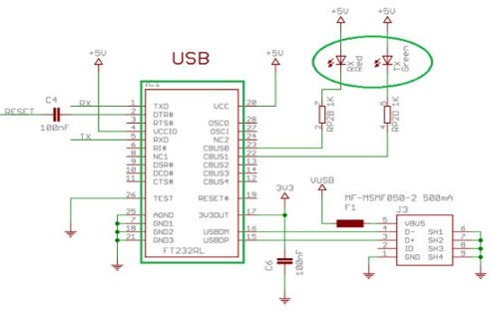Khi đó, máy tính giao tiếp với Arduino Nano qua cổng USB, thông qua một IC Driver có nhiệm vụ chuyển đổi cổng USB thành cổng UART để nạp chương trình hoặc truyền nhận dữ liệu với máy tính. Khi nạp chương trình, đèn Led Rx trên mạch nạp sẽ nhấp nháy, báo hiệu dữ liệu của máy tính đang gửi xuống vi điều khiển và ngược lại, đèn Tx sẽ nháy để báo hiệu dữ liệu truyền từ vi điều khiển lên máy tính.

Hình 2.14. Sơ đồ nguyên lý mạch nạp và giao tiếp máy tính của Arduino nano.

**Thông số kỹ thuật:**

Bảng 2.4. Thông số kỹ thuật của Module Arduino Nano.

|  |  |
| --- | --- |
| Vi điều khiển | ATmega328 |
| Điện áp hoạt động | 5 VDC |
| Tần số hoạt động | 16 MHz |
| Dòng tiêu thụ | 30 mA |
| Điện áp khuyên dùng | 7 - 12 VDC |
| Điện áp giới hạn | 6 - 20 VDC |
| Số chân Digital I/O | 14(6 chân PWM) |
| Số chân Analog | 8 (độ phân giải 10 bit) |
| Dòng tối đa trên mỗi chân I/O | 40 mA |
| Dòng ra tối đa 5V | 500 mA |
| Dòng ra tối đa 3.3V | 50 mA |
| Bộ nhớ Flash | 32 KB (ATmega328) với 2KB dùng bởi bootloader |
| SRAM | 2 KB (ATmega328) |
| EEPROM | 1 KB (ATmega328) |
| Kích thước | 1.8cm x 4.5cm |

### Khối cảm biến

Hình 2.15. Sơ đồ nguyên lý khối cảm biến.

Khối cảm biến TEMT6000 để đo cường độ ánh sáng của môi trường xung quang.

Cảm biến TEMT6000 là cảm biến dạng Phototransistor được mắc nối tiếp với điện trở tạo thành cầu phân áp trả ra giá trị điện áp Analog tuyến tính với cường 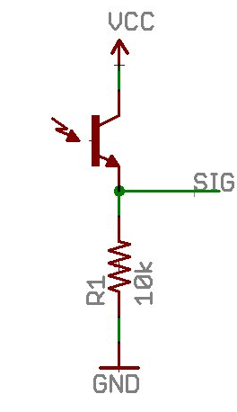độ ánh sáng, phù hợp với các ứng dụng đo cường độ sáng trong nông nghiệp, nhà thông minh, ...

Hình 2.16. Sơ đồ nguyên lý module cảm biến ánh sáng TEMT6000.

Hồng ngoại, tia cực tím hoặc bất kỳ ánh sáng nào khác, chúng ta không thể nhìn thấy trực tiếp sẽ không ảnh hưởng đến cảm biến.

Cảm biến này có thể xử lý điện áp 5V và 3.3V.

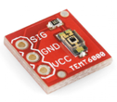Giá trị điện áp được trả về từ pin SIG sẽ thay đổi tùy thuộc vào điện áp nào đang được sử dụng để cung cấp năng lượng cho cảm biến và tùy thuộc vào độ phân giải của ADC.

Hình 2.17. Hình ảnh thực tế module cảm biến ánh sáng TEMT6000.

**Thông số kỹ thuật:**

* IC chính: TEMT6000 từ hãng Vishay.
* Điện áp sử dụng: Max 6VDC.
* Chuẩn giao tiếp: trả giá trị điện áp Analog tuyến tính với cường độ ánh sáng.
* Độ nhạy: 570 nm.
* Góc bán nhạy: +/-60 độ.
* Kích thước: 60 x 80 mm.

### Khối thời gian thực.

Hình 2.18. Sơ đồ nguyên lý khối thời gian thực.

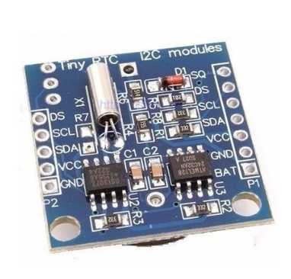Khối thời gian thực sử dụng module thời gian thực DS1307 để cung cấp dữ liệu thời gian thực cho vi điều khiển Arduino Nano.

Hình 2.19. Module thời gian thực DS1307.

Module thời gian thực RTC DS1307 rất nhỏ gọn và đầy đủ tính năng, rất lý tưởng cho việc thêm vào dự án hoặc thử nghiệm ngay một cách dễ dàng. Giao thức I2C cho phép đếm, giây, phút, giờ, ngày trong tuần, ngày trong tháng và năm. Sẵn pin backup, cho phép duy trì thời gian ngay cả khi mất điện.

**Thông số kỹ thuật:**

* Điện áp làm việc: 3.3V đến 5V.
* Bao gồm 1 IC thời gian thực DS1307.
* Các thành phần cần thiết như thạch anh 32768kHz, điện trở pull-up và tụ lọc nguồn đều được tích hợp trên board.
* LED báo nguồn.
* Có sẵn pin dự phòng duy trì thời gian khi mất điện.
* 5-pin bao gồm giao thức I2C sẵn sàng giao tiếp: INT (QWO), SCL, SDA, VCC và GND.
* Dễ dàng thêm một đồng hồ thời gian thực để dự án của bạn.
* Nhỏ gọn và dễ dàng để lắp thêm vào bo mạch hoặc test board.

### Khối nút nhấn

Hình 2.20. Sơ đồ nguyên lý khối nút nhấn.

Khối nút nhấn được gắn một điện trở kéo lên có giá trị 10K, ngoài ra còn có các Led 3mm báo tín hiệu khi nút nhấn được bật hoặc tắt. Ngoài ra mạch còn được trang bị thêm mạch lọc thông cao RC nhằm tránh việc nút nhấn bị nhiễu khi nhấn

### Khối hiển thị

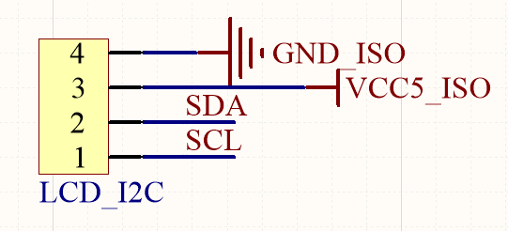

Hình 2.21. Sơ đồ nguyên lý khối hiển thị.

LCD có rất nhiều ưu điểm so với các dạng hiển thị khác: Nó có khả năng hiển thị kí tự đa dạng, trực quan dễ dàng đưa vào mạch ứng dụng theo nhiều giao thức giao tiếp khác nhau, tốn ít tài nguyên hệ thống và giá thành rẻ.

**Cấu tạo:**

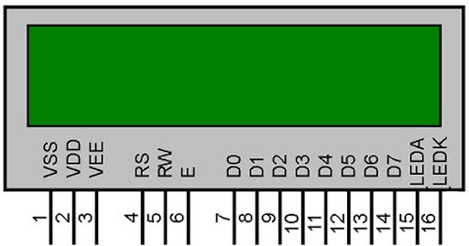

Hình 2.22. LCD 1602.

LCD 16x2 có 2 hàng, mỗi hàng 16 ký tự, trong 16 chân của LCD được chia làm 3 dạng tín hiệu như sau:

* Các chân cấp nguồn: Chân số 1 nối mass (0V), chân số 2 là VDD nối với nguồn 5V, chân số 3 dùng để chỉnh contrast thường nối với biến trở.
* Các chân điều khiển: Chân số 4 là chân RS dùng để điều khiển lựa chọn thanh ghi. Chân R/W dùng để điều khiển quá trình đọc và ghi. Chân E là chân cho phép dạng xung chốt.
* Các chân dữ liệu DB0 - DB7: Là chân từ số 7 đến 14 dùng để trao đổi dữ liệu giữa thiết bị điều khiển và LCD.
* Chân 15 nối nguồn +5V hoặc 4.2V nối với led, chân 16 nối GND.

**Ứng dụng:** LCD thường được sử dụng trong các mạch điện tử, hiển thị thời gian thực, giá trị, kết quả, hiệu ứng.

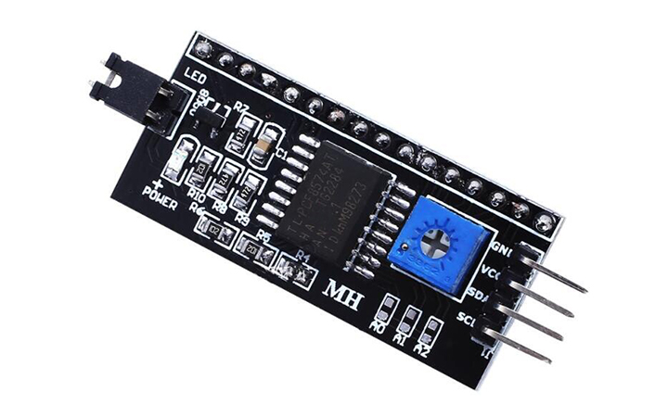**Module I2C chuyển đổi cho LCD1602:**

Hình 2.23. Module I2C

Thông thường để sử dụng màn hình LCD cần kết nối nhiều chân (16 chân) để điều khiển. Để đơn giản hóa công việc thì sử dụng module I2C kết hợp với màn hình LCD khi đó ta chỉ cần 4 chân để kết nối

**Thông số kỹ thuật:**

* Kích thước: 41,5 mm x 19 mm x 15,3 mm.
* Trọng lượng: 5g.
* Điện áp hoạt động: 2,5 – 6V.
* Giao tiếp: I2C.
* Jump chốt: Cung cấp điện cho LCD hoặc ngắt.
* Biến trở xoay độ tương phản cho LCD.

**Phương thức hoạt động:**

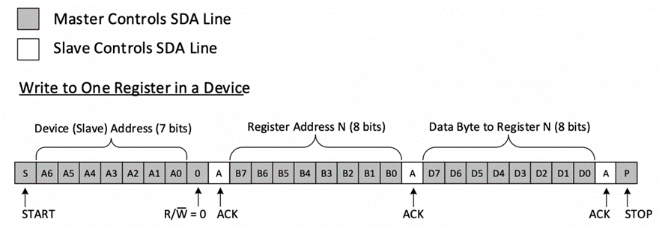*Trường hợp 1:* Thiết bị master muốn gửi lại dữ liệu cho một thiết bị slave.

Hình 2.24. Master gửi dữ liệu cho thiết bị Slave

Master thực hiện một điều kiện bắt đầu (START). Master gửi địa chỉ của slave (Device Address) cần nhận dữ liệu và Bit cấu hình đọc ghi dữ liệu (R/W) được gửi kèm có giá trị bằng 0 thể hiện hoạt động gửi dữ liệu. Slave phản hồi bằng bit xác nhận (ACK), xác nhận nếu có slave hoạt động trên hệ thống bus. Thì Master gửi địa chỉ thanh ghi của slave – địa chỉ mà master muốn ghi/bắt đầu ghi dữ liệu. Sau đó, Slave phản hồi bằng bit xác nhận (ACK), xác nhận có địa chỉ thanh thi, sẵn sàng nhận dữ liệu. Master gửi các dữ liệu (Data) cần ghi vào thanh ghi cho slave, có thể một hoặc nhiều byte. Master thực hiện kết thúc việc truyền dữ liệu bằng một điều kiện kết thúc (STOP).

*Trường hợp 2*: Thiết bị master muốn đọc dữ liệu từ một thiết bị slave:

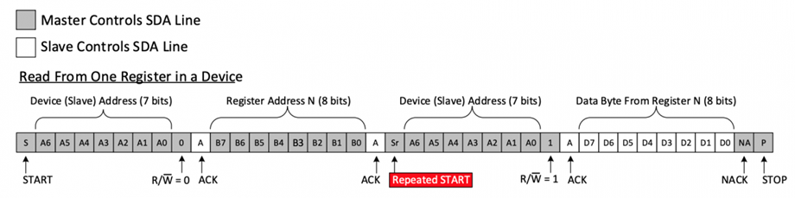

Hình 2.25. Master đọc dữ liệu từ thiết bị Slave.

Master thực hiện một điều kiện bắt đầu (START). Master gửi địa chỉ của slave (Device Address) cần nhận dữ liệu, theo kèm là bit cấu hình đọc ghi dữ liệu (R/W) có giá trị bằng 0 thể hiện hoạt động gửi dữ liệu (bằng 0 để gửi tiếp địa chỉ thanh ghi). Tiếp đó, Slave phản hồi bằng bit xác nhận (ACK), xác nhận có slave hoạt động trên hệ thống bus. Master gửi địa chỉ thanh ghi của Slave – địa chỉ mà master muốn ghi /bắt đầu ghi dữ liệu. Và Slave phản hồi bằng bit xác nhận (ACK), xác nhận có địa chỉ thanh ghi trên thiết bị slave. Master gửi lại điều kiện bắt đầu cùng với địa chỉ của thiết bị slave, theo sau đó là giá trị 1 của bit R/W thể hiện hoạt động đọc dữ liệu. Slave phản hồi bằng bit xác nhận (ACK). Master nhận dữ liệu từ slave, có thể một hoặc nhiều byte. Cuối cùng, Master kết thúc việc nhận dữ liệu bằng cách thực hiện bit xác nhận (NACK) và theo sau đó là một điều kiện kết thúc (STOP)

### Khối cách ly quang

Hình 2.26. Sơ đồ nguyên lý cách ly quang.

Khối cách ly quang sử dụng Opto PC817 làm nhiệm vụ cách ly vi điều khiển với relay nhằm chống nhiễu.

PC817 là một opto được sử dụng rất phổ biến, nó chứa một LED hồng ngoại và một transistor quang trong một gói.

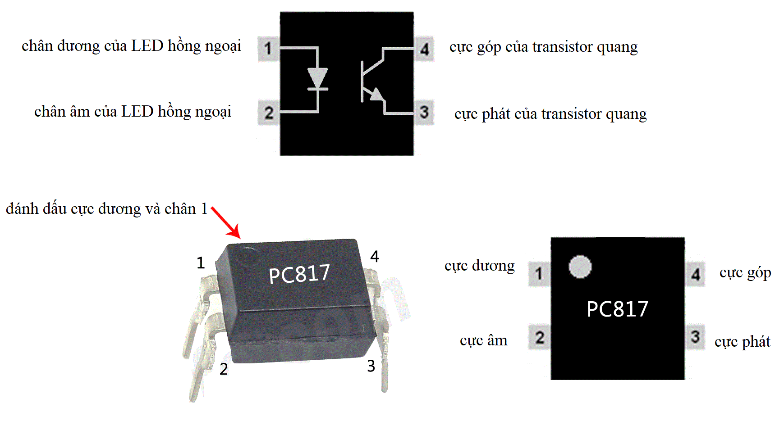

Hình 2.27. Opto Pc817 và sơ đồ chân.

Hoạt động của nó rất đơn giản, khi một điện áp được đặt vào LED hồng ngoại được nối trên chân 1 và 2, LED sẽ được kích hoạt và ánh sáng được nhận bởi transistor quang bên trong làm cho nó ở trạng thái bão hòa từ đó nối chân 3 và 4 với nhau. PC817 là một opto được sử dụng rộng rãi và hoạt động trong mạch điện tử chỉ với nhiệm vụ cách ly. Nếu bạn cần nhiều tác vụ cách ly hơn cùng lúc thì bạn cũng có thể sử dụng các opto khác có chứa vài LED hồng ngoại và transistor quang trong một gói duy nhất.

**Thông số kỹ thuật PC817:**

* Loại gói: Dip 4 chân và SMT.
* Loại transistor: NPN.
* Dòng cực góp tối đa (IC): 50mA.
* Điện áp cực góp - cực phát tối đa (VCEO): 80V.
* Điện áp bão hòa cực góp - cực phát: 0,1 đến 0,2.
* Điện áp cực phát - cực gốc tối đa (VEBO): 6V.
* Công suất tiêu tán cực góp tối đa (Pc): 200 mW.
* Nhiệt độ lưu trữ và hoạt động phải là: -55 đến +120 độ C để lưu trữ và -30 đến +100 để hoạt động.

### Khối relay

*Hình 2.27. Sơ đồ nguyên lý khối relay.*

Relay được sử dụng để đóng , ngắt nguồn điện, dùng trong các mạch điều khiển đóng cắt từ xa,…

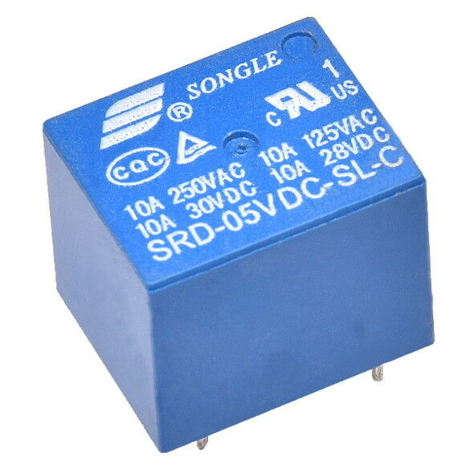

Hình 2.28. Relay 5V 10A

**Ứng dụng:**

* Nhìn chung, công dụng của relay là “dùng một năng lượng nhỏ để đóng cắt nguồn năng lượng lớn hơn”.
* Relay được dùng khá thông dụng trong các ứng dụng điều khiển động cơ và chiếu sáng.
* Khi cần đóng cắt nguồn năng lượng lớn, relay thường được ghép nối tiếp. Nghĩa là một relay nhỏ điều khiển một relay lớn hơn, và relay lớn sẽ điều khiển nguồn công suất.

**Thông số kỹ thuật:**

* Dòng AC  max: 10 A
* Dòng AC min: 6 A
* Diameter, PCB hole: 1.3 mm
* Length / Height, external: 22 mm
* Material, contact: Silver alloy
* Nhiệt độ hoạt động: - 45 °C to 75 °C
* Công suất cuộn dây (coil) DC: 360 mW
* Thời gian tác động: 10 ms
* Thời gian nhả hãm: 5 ms
* Điện áp điều khiển cuộn dây (coil): 5 V

**Sơ đồ chân Reay:**

* Chân 1 và chân 2 được nối vào cuộn hút, khi có điện vào cuộn hút sẽ hút tiếp điểm chuyển từ vị trí 4 xuống tiếp điểm 5
* Chân 3: đặt điện áp (nếu là loại Relay 5V thì đặt 5V DC vào đây)
* Chân 4, chân 5: tiếp điểm

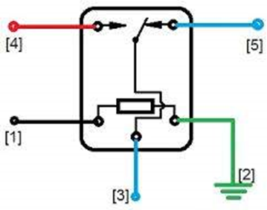

Hình 2.29. Sơ đồ chân Relay 5V

### Sơ đồ nguyên lý toàn mạch

Hình 2.30. Sơ đồ nguyên lý toàn mạch.

### Mạch in PCB của hệ thống.

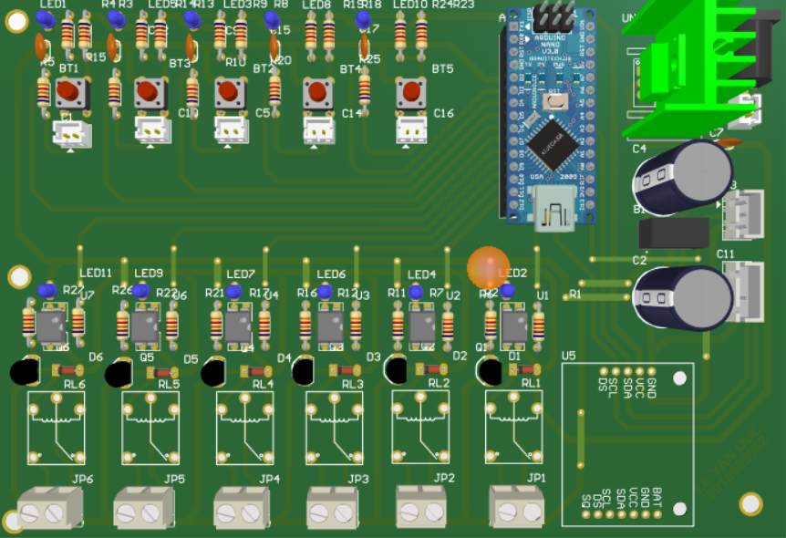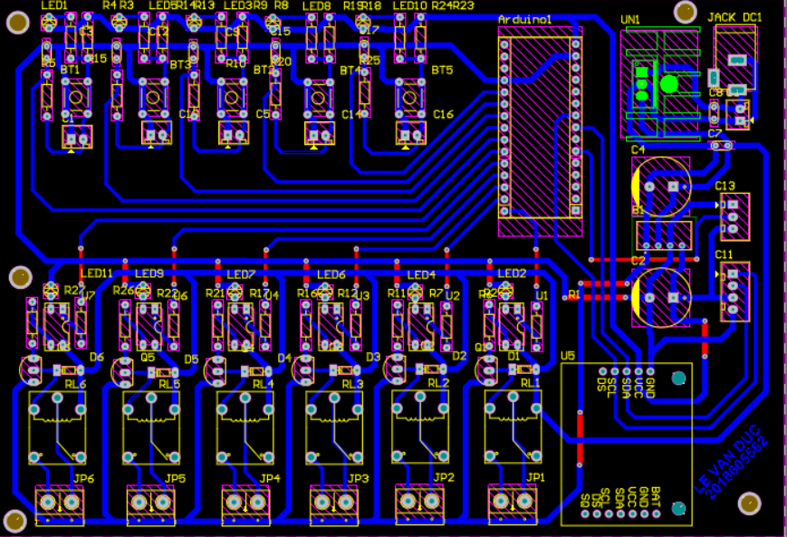

Hình 2.31. Mạch in PCB 3D

Hình 2.32. Mạch in PCB 2D

## Xây dựng phần mềm điều khiển

**2.2.1. Xây dựng lưu đồ thuật toán**

**2.2.2. Phần mềm điều khiển**

**2.3. Thiết kế phần cứng mô hình đèn đường thông minh sử dụng Arduino Nano.**

**2.4. Kết luận chương 2.**

Từ yêu cầu bài toán đặt ra, cùng với việc thiết kế sơ đồ khối của hệ thống, từ đó sử dụng phần mềm Altium để thiêt kế mạch nguyên lý cho từng khối. Qua đó hiểu rõ hơn nhiệm vụ và bước tiếp theo cần phải làm để hoàn thành một mô hình hoàn chình. Có đầy đủ chức năng cơ bản đã đặt ra, chỉnh sửa và phân tích được ưu nhược điểm của hệ thống, cố gắng khắc phục những vấn đề ảnh hưởng tới tính năng cũng như hoạt động của hệ thống.

# KẾT QUẢ THỰC NGHIỆM

## Phân tích, giải thích kết quả thực nghiệm.

## Phân tích tính năng và hiệu quả sử dụng của sản phẩm.

### Phân tích tính năng và hiệu quả sử dụng của sản phẩm.

Điều khiển, giám sát hệ thống đèn, từng đèn thông quan giao tiếp không dây.

Quản lý trạng thái đèn, điều khiển trực tiếp, thiết lập ngữ cảnh theo lịch trình.

Phần mềm điều khiển thiết bị thân thiện, dễ sử dụng có thể chạy trên nhiều nền tảng (ứng dụng công nghệ điện toán đám mây).

Phần mềm quản lý dưới dạng sơ đồ, giúp việc quản lý được trực quan hơn và dễ dàng hơn rất nhiều.

Thống kê tỉ lệ đèn lỗi, hỏng và thời gian hoạt động của hệ thống. Từ các báo cáo thông kê từ phần mềm giúp bạn kiểm soát tốt sự hoạt động cũng như có những điều chỉnh phù hợp với tình hình thực tế.

Có thể mở rộng tích hợp với các nền tảng thông minh khác của thành phố như giao thông thông minh,...

### Phân tích tính ứng dụng, mức độ an toàn và tác động của sản phẩm thiết kế tới môi trường, kinh tế và xã hội.

Tiết kiệm chi phí sử dụng điện từ 60% đến 70% do tự động điều chỉnh độ sáng theo môi trường khu vực. Đối với đèn năng lượng mặt trời thì phí sử dụng điện là bằng 0.

Tiết kiệm từ 50% đến 80% chi phí bảo trì nhờ khả năng giám sát và điều khiển được từng cụm đèn hoặc từng đèn trong hệ thống.

Tiết kiệm chi phí vận hành cho hệ thống đèn chiếu sáng thông minh. Và thậm chí bạn có giảm hoàn toàn chi phí nhân công vận hành.

Tăng thời gian sử dụng bóng LED nhờ vào chế độ Dimming, giảm cường độ sáng của đèn.

Phân tích và đánh giá được độ hiệu quả sử dụng năng lượng của đèn, từ đó có những thay đổi để phù hợp hơn và hiệu quả hơn.

Cảnh báo sự cố hỏng đèn tức thì và cô lập riêng đèn bị hỏng để sửa chữa. Từ đó giảm ảnh hưởng đến quá trình chiếu sáng của toàn hệ thống.

## Hướng dẫn sử dụng sản phẩm thiết kế.

# KẾT LUẬN

**4.1. Ưu điểm và nhược điểm của sản phẩm**

**4.1.1. Ưu điểm.**

* Tiết kiệm chi phí sử dụng điện
* Tiết kiệm chi phí vận hành (giảm hoàn toàn nhân công vận hành)
* Nâng cao tuổi thọ bóng đèn do giảm công suất và thời gian chiếu sáng
* Tiết kiệm chi phí đầu tư ban đầu cho hệ thống tủ điện, cáp nguồn
* Kiểm soát thông minh và giám sát hệ thống từ trung tâm
* Cảnh báo sự cố đèn hỏng tức thì và cô lập riêng từng đèn bị hỏng để sửa chữa
* Phần mềm có thể tương thích với PC, Laptop và các sản phẩm di động khác.
* Sử dụng để đóng cắt nguồn điện theo tuyến chiếu sáng
* Tạo lịch trình, thay đổi các tắt/mở dễ dàng theo ngày, giờ, thứ tự, theo mùa,...
* Hệ thống hoạt động liên tục 24/7. Hệ thống thân thiện với người sử dụng, không đòi hỏi cao về kiến thức vận hành. Hệ thống được thiết kế module hóa và có khả mở rộng nâng cấp dễ dàng.
* Toàn bộ phần mềm chiếu sáng đô thị được triển khai trên hạ tầng tính toán tại phòng điều khiển và giám sát hạ tầng đô thị thông minh
* Quản lý tình trạng hoạt động của tất cả các đèn, tủ điện điều khiển chiếu sáng trong hệ thống
* Phần mềm quản lý thể hiện dưới dạng bản đồ GIS. Xác định vị trí thiết bị dựa trên bản đồ trực tuyến
* Liên lạc giữa trung tâm điều hành và các thiết bị đầu cuối điều khiển bộ đèn thông qua hạ tầng viễn thông tại địa phương.

**4.1.2. Nhược điểm.**

**4.2. Hướng phát triển của đề tài.**

**TÀI LIỆU THAM KHẢO**

**PHỤ LỤC**